Procurement notice
for publication on the Programme webpage at www.ro-md.net

In English:

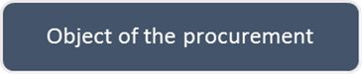 | Procurement of supplies for specialized equipment
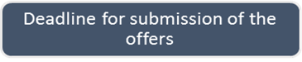 | December 09, 2021; 10:00 Moldova time (GMT+2)
 | Exceptional Situations Department of Chisinau General Inspectorate for Emergency Situations
 | “Improving the reaction time for the prevention and elimination of floods within the cross-border area (Vaslui County, Romania; Chisinau, Hancesti, Criuleni, Dubasari, Anenii Noi, Straseni Districts, Republic of Moldova)”.
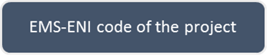 | 2SOFT/4.2/149
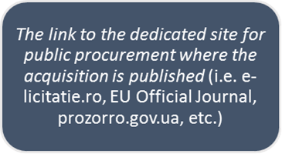 | http://dse.md/ro/content/achizi%C8%9Bionarea-consumabilelor-pentru-echipamentele-specializate-proiect-2soft42149

Anunț de achiziție
Pentru publicarea pe pagina Programului www.ro-md.net

În limba națională:

 | Achiziționarea consumabilelor pentru echipamentele specializate
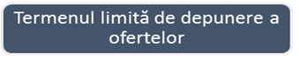 | 09 decembrie 2021, ora locală 10:00 (GMT+2)
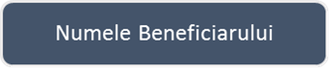 | Direcția Situații Excepționale a mun. Chișinău a Inspectoratului General pentru Situații de Urgență
 | „Îmbunătățirea timpului de reacție pentru prevenirea și lichidarea consecințelor inundațiilor în zona transfrontalieră (județul Vaslui - România; Chișinău, raioanele Hîncești, Criuleni, Dubăsari, Anenii Noi, Strășeni - Republica Moldova)”.
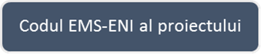 | 2SOFT/4.2/149
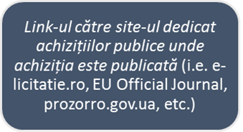 | http://dse.md/ro/content/achizi%C8%9Bionarea-consumabilelor-pentru-echipamentele-specializate-proiect-2soft42149

The Beneficiary is the sole responsible for the content of the information included in the notice.
Beneficiarul este singurul responsabil pentru conținutul informațiilor incluse în anunț

